Qu'est-ce qu'un chiroptérologue ?

Mardi 17 décembre, Laure Pinel est revenue nous voir pour nous présenter son travail.
Elle mène une étude sur la population des chauves-souris autour du barrage de la Chèze-Canut.
Elle nous a d'abord présenté les différentes espèces de chauves-souris que l'on peut rencontrer (une vingtaine d' espèces)
Elle nous a rappelé que les chauves-souris, pour se repérer la nuit, émettent des ultrasons (avec leur tragus) qui leur indique les obstacles. Cela s'appelle l'écholocation.

Ensuite elle nous a présenté son métier : elle est chiroptérologue : elle étudie les chiroptères (chiro= main, ptères= ailes)

Pour mieux connaître les chauve-souris, le chiroptérologue s'appuie sur plusieurs techniques :
- il se sert des bases de données existantes.
- il fait des prospections dans les bâtiments.
- il mène des écoutes acoustiques.
- il fait des captures.

La prospection :
Autour du barrage , elle a pu prospecter 23 maisons sur 143. A son étonnement, elle a retrouvé les traces d'une colonie dans une maison récente. Lors de la prospection, elle recherche le guano (= excréments)
Les écoutes acoustiques passives se font avec un appareil qu'il faut laisser 3-4 nuits à l'extérieur. Il enregistre les ultrasons émis par les chauve-souris (grâce à leur tragus)sur des cartes SD qu'il faut ensuite analyser. Il permet de faire l'inventaire des espèces.
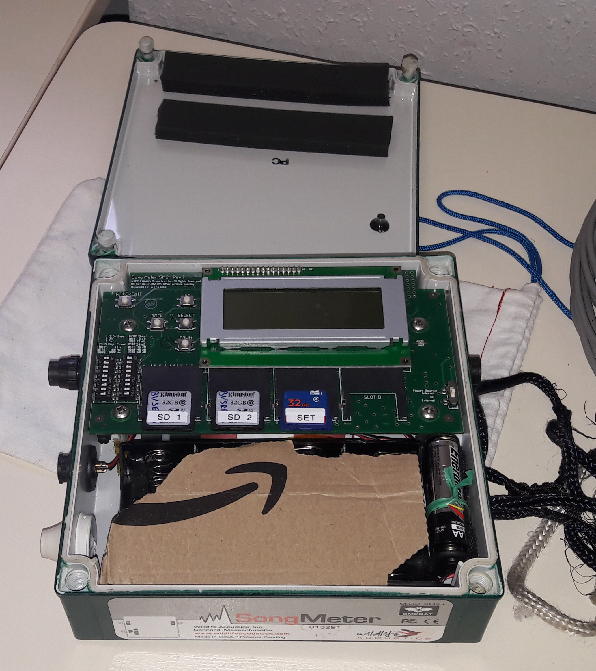
Les captures :
Elles se font grâce à un filet que les chauves-souris peuvent détecter si elles émettent des ultrasons au moment où elles l'approchent.
Lorsque la capture est réalisée, elle permet au chiroptérologue de coller un émetteur sur le dos de l'animal. Cet émetteur sera actif au maximum 4 jours. Il permettra aux scientifiques de savoir où chasse la chauve-souris la nuit et où elle gîte la journée.
Les chauves-souris sont pucées pour ensuite savoir comment les colonies vivent (qui sont les parents des jeunes, etc.)

A la fin de l'intervention, nous avons fait 4 ateliers sur
- les différents régimes alimentaires des chauves-souris : selon les espèces, elles mangent des aliments différents : insectes, amphibiens, nectars de fruits ou de fleurs, sang
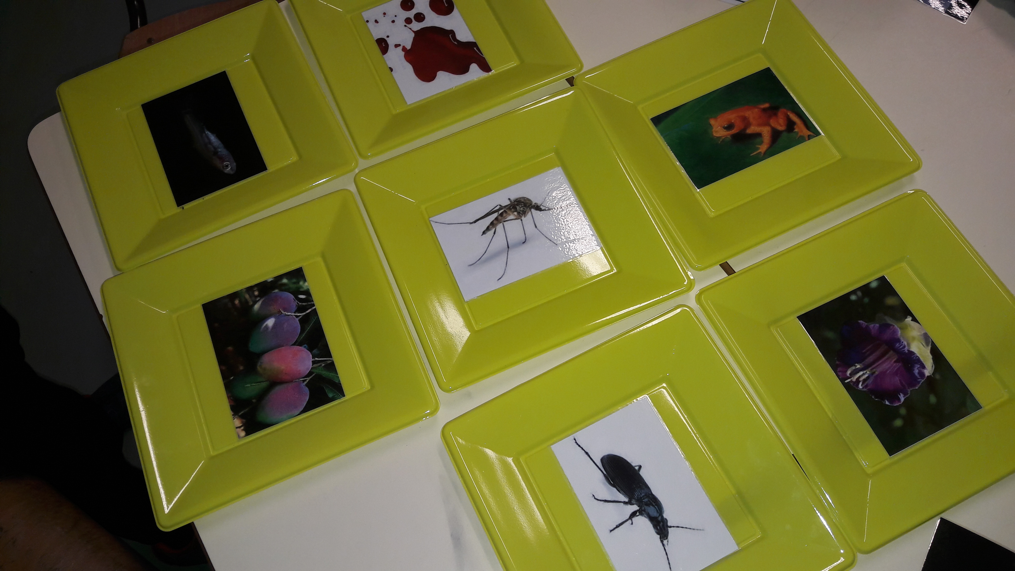
- le mode de vie selon les saisons : elles s'accouplent à l'automne, elles hibernent l'hiver, et la fécondation se déclenche au printemps.
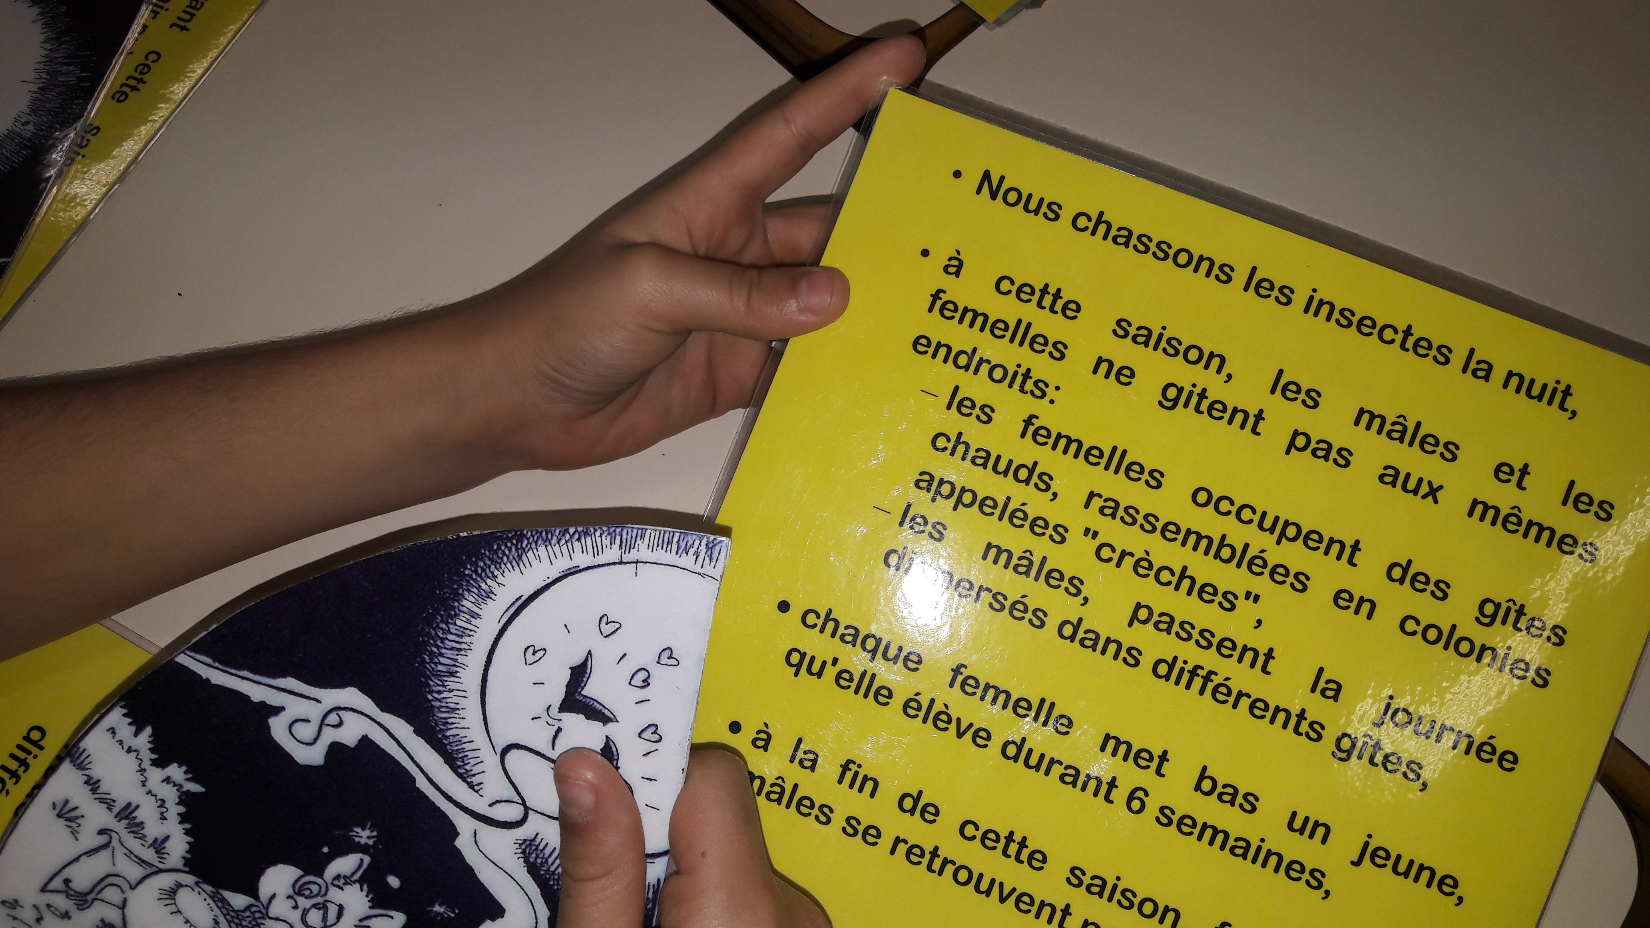
- les endroits où elles gîtent et où elles chassent.

